**Дата: 20.12.2022р. Урок: Музичне мистецтво Клас: 3-А**

**Тема. Перевір свої досягнення. Урок-концерт.**

**Мета**: пригадати з учнями вивчені музичні твори та поняття під час роботи; розвивати вокально-хорові навички, удосконалювати вміння слухати один одного, пам’ять, згуртовувати колектив дітей; виховувати кращі моральні якості особистості.

**Хід уроку**

1. **ОК(організація класу)**

Створення позитивного психологічного клімату класу.

1. **АОЗ (актуалізація опорних знань) .**
2. **МНД (мотивація навчальної діяльності).**
3. **Вивчення нового матеріалу.**

Протягом першого семестру ми завзято трудились та подорожували країною Музики. Сьогодні пригадаємо вивчений матеріал та влаштуємо концерт за допомогою вивчених музичних творів.

**ЗАВДАННЯ ЛЯСОЛЬКИ**

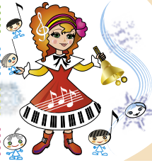 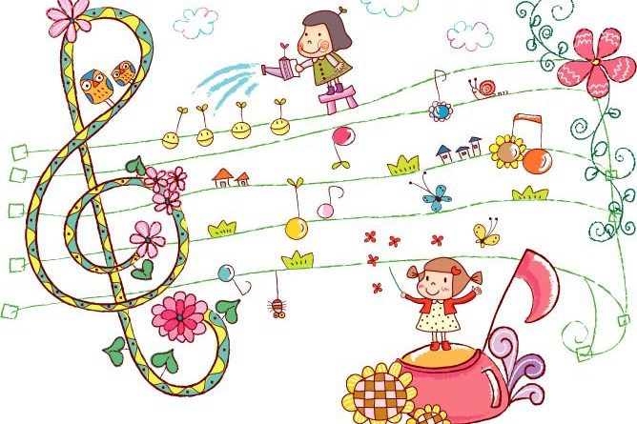

Image 6.png
 (Середнє)

**ГРА "МУЗИЧНІ ІНСТРУМЕНТИ"** [**https://learningapps.org/view13504095**](https://learningapps.org/view13504095)

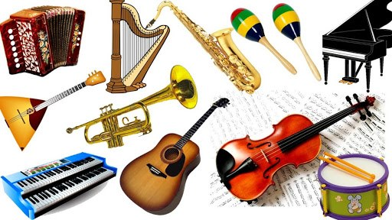

**ГРА "ОБЕРИ ТІЛЬКИ ДУХОВІ ІНСТРУМЕНТИ"** [**https://wordwall.net/play/3418/202/313**](https://wordwall.net/play/3418/202/313)

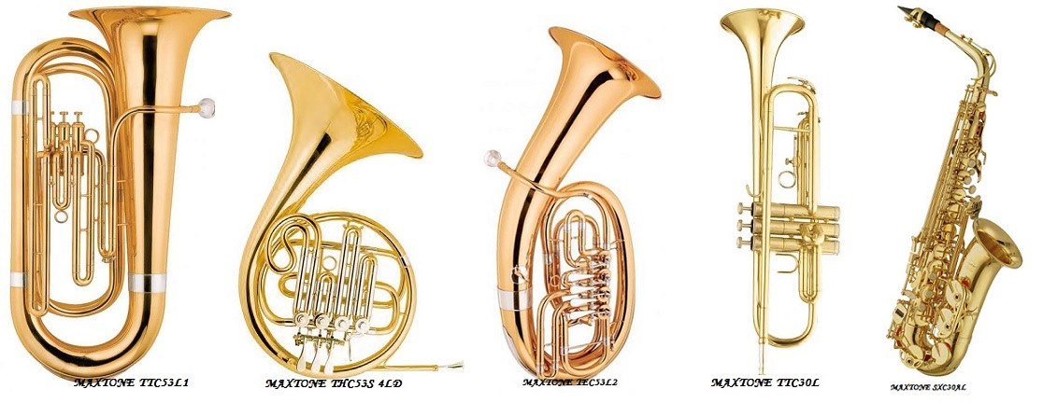

**Фізкультхвилинка «Танці-зігріванці»** [**https://youtu.be/bmPcailHMrc**](https://youtu.be/bmPcailHMrc) .

**Розспівування** [**https://www.youtube.com/watch?v=pKTLmmrbCMA**](https://www.youtube.com/watch?v=pKTLmmrbCMA) **.**

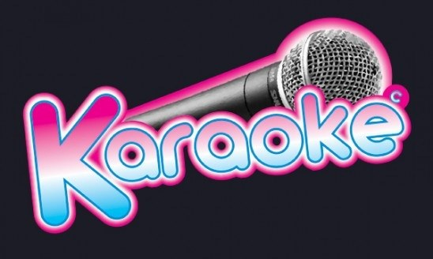

**Виконання пісень:**

**«Добрий день людям на землі» І.Танчака** [**https://youtu.be/sBUpiYZjkHw**](https://youtu.be/sBUpiYZjkHw)

**«Наша рідна Україна» О.Янушкевич** [**https://youtu.be/_GhHFyksVFY**](https://youtu.be/_GhHFyksVFY) **.**

**«ДРУЖБА» музика Ольги Янушкевич, вірші Марії Ясакової**

[**https://youtu.be/QIVF4vLCsEQ**](https://youtu.be/QIVF4vLCsEQ)

**«Ми нащадки козаків» А.Олєйнікової та І. Чайченко** [**https://youtu.be/m8iNbwYd6r0**](https://youtu.be/m8iNbwYd6r0) **.**

**«Мрії збуваються» В.Полянський та Ю.Рибчинський** [**https://youtu.be/kbcLQVQ-qDY**](https://youtu.be/kbcLQVQ-qDY)

**« Новорічна пісня» Н.Май** [**https://youtu.be/2wbfEJujPqA?list=TLPQMTIxMjIwMjLOgz9qhOt_2g**](https://youtu.be/2wbfEJujPqA?list=TLPQMTIxMjIwMjLOgz9qhOt_2g) **.**

**« Добрий вечір тобі, пане господарю» українська колядка** [**https://youtu.be/aLniS-LZDg4**](https://youtu.be/aLniS-LZDg4)

**«Щедрик» українська щедрівка** [**https://youtu.be/QokENOgPI2A**](https://youtu.be/QokENOgPI2A)

1. **ЗВ (закріплення вивченого)**
2. **Підсумок. Рефлексія**